# 

# 电子产品组装与调试

# 实训报告

学院 经济与管理学院

班级 2106011

姓名 赵红玉

学号 21069100225

组别 B1-02

西安电子科技大学工程训练中心

2024年5月10日

1. 选择5类元器件识别与检测

|  |  |  |  |  |
| --- | --- | --- | --- | --- |
| 元器件名称 | 样式（图） | 电路符号 | 标称值 | 正负极  识别及检测 |
| 电阻 | 电阻 |  | 100Ω | 无正负极区别 |
| 电感 |  |  | 22μH | 无正负极区别 |
| 电容 | 电容 |  | 10000pF | 无正负极区别 |
| 发光二极管 | 发光 |  | 无 | 识别：标绿的一侧为负极。  检测：万用表旋至短路档，灯亮时红表笔接触端为正极。 |
| S0T23  贴片三极管 | 三极管 |  | 8050，  为NPN型三极管 | 万用表旋至短路挡，红笔找基极（两导通），黑笔区分发射（读数低）和集电极。 |

1. 简述SMT工艺过程

SMT（Surface Mount Technology，表面贴装技术）是一种电子组装技术，它将电子元件直接贴装在印刷电路板（PCB）的表面，而不是采用传统的通孔技术将元件插入电路板。

SMT工艺过程主要包括以下几个步骤：

**1. 基板准备：**首先准备一个裸基板。

**2. 印刷焊膏：**使用锡膏印刷机在PCB上印刷焊膏。

**3. 贴装元件：**使用自动贴片机，将元件贴装到已涂布焊膏和粘接剂的印刷电路板上。

**4. 固定元件：**使用无铅热风回流炉对基板上的元件和焊膏进行加热，使焊膏熔化并粘合元件和基板。

**5. 检查和修正：**通过视觉检查系统或其他检测设备，对焊接情况和元件位置进行检查，并进行修正处理。

**6. 清洗和涂层：**清洗去除残留的焊膏和污渍，并可能对基板进行涂层保护。

**7. 测试：**完成焊接后，PCB通常需要进行功能测试和电气测试，以确保所有贴装和焊接的元件都能正常工作。

**8. 成品组装：**测试合格后，PCB可能会进行进一步的组装，如安装散热器、连接器、外壳等，然后进行最终的包装。

SMT工艺因其高效率和适合自动化生产的特点，在现代电子制造业中得到了广泛应用。随着电子产品的微型化和复杂化，SMT技术也在不断发展和完善。

**参观的SMT工艺过程仪器图：**

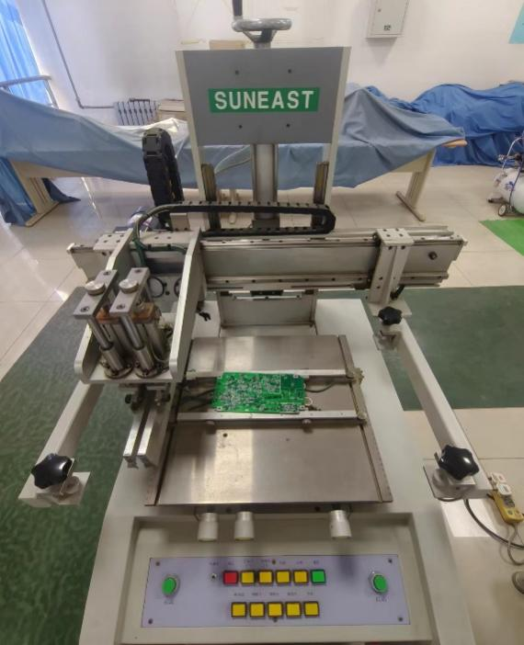

图1.1 锡膏印刷机

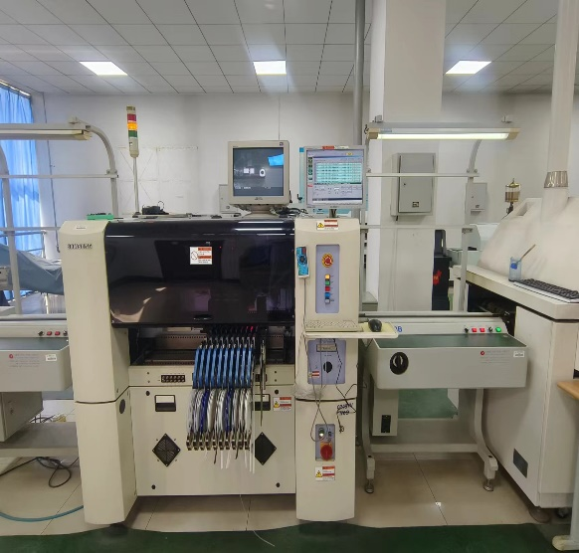

图1.2 自动贴片机

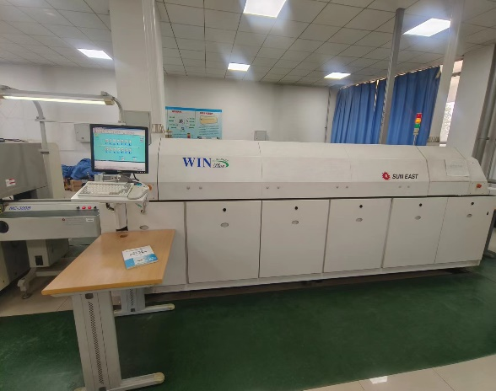

图1.3 无铅热风回流炉

1. 简述三个仪器仪表设备名称及使用方法
2. **示波器**：示波器是一种用来显示电信号波形的仪器，主要用于观察和分析电路中的信号。在使用示波器时，需要连接电源和信号源，设置合适的时间基准和垂直灵敏度，调整触发电平以稳定信号波形，最后可以使用测量功能对信号进行进一步分析。
3. **万用表**：万用表是一种测量电压、电流、电阻等参数的仪器，在使用时需要选择相应的测量范围，将表笔连接到被测试的电路或元件上，通过读取万用表显示屏上的数值来获取测量结果。
4. **热风枪**：热风枪是一种产生高温气流的工具，常用于焊接和去除漆面。使用热风枪时，需要调节温度和风速，保持适当的工作距离，以避免过热损伤元件或物体表面。使用完毕后，需要及时关闭热风枪并让其冷却后存放。

注：报告内容形式不限于图片与文字，侧重于实践过程，能够体现个人劳动成果，例如：故障与解决等。

|  |  |  |
| --- | --- | --- |
| 实训项目 | | 项目一 表贴元器件焊接 |
| 实  训  过  程 | 1.成果展示 | 图2.1 练习板焊接成果  焊接板  图2.2 流水灯焊接板成果  /private/var/folders/tb/fr55pdx52pb7z7rsp2l0gmmw0000gn/T/com.kingsoft.wpsoffice.mac/picturecompress_20240510101306/output_1.jpgoutput_1  图2.3 流水灯图片  流水灯  图2.4 流水灯视频 |
| 2. 检测与故障处理 | 针对高级练焊板：  1、流水灯只亮一个不流动：左侧排阻和芯片是否出现虚焊，如果虚焊则需要重新贴片；  2、流水灯闪烁速度过快：检查练焊板左侧排阻和芯片的引脚是否有焊接相连的情况，如果相连则需要重新处理以将相连的引脚分开。 |
| 项目二 无人机组装与调试 | |
| 1.成果展示 | 图3.1 无人机组装 |
|  | 2.无人机晶振波形及频率图 | 图3.2 无人机晶振波形及频率图 |
|  | 3.LED波形图 | 图3.3 LED波形图 |
| 实训过程 | 4. 电机波形图 | 图3.4 电机波形图 |
| 5.传感数据IIC总线波形测试及结果 | 图3.5 传感数据IIC总线波形测试及结果 |
| 6.连接地面站查看飞机姿态 | 图3.6 连接地面站初始飞机姿态    图3.7 连接地面站变化后飞机姿态 |
| 7.PID参数调试 | 内环角速度PID参数 ：ROL 500 0 8 PIT 500 0 8 YAW 800 0 0  外环角度PID参数 ：ROL 6000 0 0 PIT 6000 0 0 YAW 6000 0 0  AlT高度PID ：ALT\_RATE 0 0 0 ALTPID 0 0 0  QMI : 0 XYZ : 128 DLY : 15 LOG : 0    图3.8 PID参数调试图 |
| 8.试飞 | 无人机飞行测试  图3.9 试飞视频 |
| 1.个人完成任务描述 | （1）焊接：先在练习板上进行焊接练习，之后对高级全贴片焊接练习板进行焊接，成功亮起流水灯。最后对无人机电路板进行焊接，经逐步排查，无明显故障。  （2）测试：焊接无人机电路时，每焊接完一个模块都用万用表短路档测试3V3与GND是否短路，确保了电路的安全；测试了各个模块的波形，掌握了许多测试技巧，尤其对示波器的抓取信号功能有了很形象的理解。  （3）调试：无人机连接手机蓝牙后，通过调整PID值，成功使无人机平稳飞行。  （4）组装：焊接好电路板后，成功按照要求组装好无人机，试飞正常。 |
| 2.故障分析与处理过程 | 故障分析1：电机的两个引脚焊点距离较近，焊接的时候容易短路。  处理过程：使用万用表调至短路挡，发出警报声则说明焊接短路，需要调整电机，调整完毕后重复上述操作直至不再短路。  故障分析2：PID值设置不当，使无人机震荡较为剧烈，无法保持平衡。  处理过程：可以适当的调小P值，增大D值，调试到无人机可以平稳升空即可。  故障分析3：无人机无法起飞，原地转圈。这可能是机翼装错位置或是油门太小导致。  处理过程：先检查机翼位置是否正确，确认正确之后，适当增加油门大小即可。  故障分析4：无人机APP校准不精确，不论校准多少都会偏航，这是由于陀螺仪传感器在上电时默认初始位置为水平。  处理过程：保证无人机在水平时上电即可。 |

实训总结

1. 实习收获和体会

（1）实习收获

在无人机组装与调试实训中，我全面掌握了无人机的组装、焊接和调试技能。

1. 组装技能：我学会了如何正确组装无人机的机械结构，包括机身、电机、螺旋桨、起落架等部件的安装。

2. 焊接技术：通过实训，我掌握了使用焊接工具和材料，焊接单片机、传感器、电子调速器等电子元件的技巧，确保焊接牢固且美观。

3. 电子元件知识：我了解了单片机、传感器等电子元件的工作原理和功能，以及它们在无人机系统中的重要作用。

4. 电路连接：我学会了如何根据电路图连接各个电子元件，并将它们集成到无人机的飞控系统中。

5. 调试与测试：在组装和焊接完成后，我掌握了如何使用调试软件和测试仪器对无人机进行全面调试和性能测试。

6. 故障排除：在组装、焊接和调试过程中，我遇到了各种问题，如组装不平衡、焊接不良、传感器数据异常等，通过学习和团队协作，我学会了如何排查和解决这些问题。

（2）实习体会

1. 技术与艺术的结合：无人机组装不仅是技术的体现，也是艺术的展现。每一个步骤都需要精心操作，才能确保无人机的性能和外观。

2. 理论与实践相结合：实训让我深刻体会到，理论知识是实践操作的基础。只有理解了元件的工作原理和无人机的整体设计，才能更好地进行组装、焊接和调试。

3. 细节决定成败：在组装和焊接过程中，细节处理至关重要。每一个元件的紧固、每一条线路的连接、每一个焊点的质量都会影响无人机的最终性能。

4. 安全意识：实训过程中，我深刻认识到安全操作的重要性。在组装、焊接和调试时，我始终遵循安全规程，确保人身和设备安全。

5. 实训的价值：通过实训，我不仅掌握了无人机组装、焊接和调试的技能，还提高了自己的问题解决能力和实践能力。这些经验和技能将对我的未来学习和职业发展产生积极的影响。

这段时间的电装实习节奏适中，安排合理，给我留下了难忘的记忆！最后，我由衷感谢老师一周来的耐心教导！

1. 对本次无人机组装调试实训的意见和建议

1、希望可以多安排一点无人机结构原理方面的知识讲解，这样更有助于解决和理解我们在实践过程中所遇到的问题；

2、希望安排一些无人机参数调试的知识讲授，调试的过程中困难有点大，最后调试成功对方向的控制还不是很精确，对无人机的各项了解不透彻；

3、无人机续航能力不足，经常充电5分钟，试飞5秒钟，希望能够提供续航能力更强的无人机设备，以便同学们有更多时间调试无人机。

1. 对教师的评价及建议

我们的实训老师真是太棒了！他对于知识的传授很细致，每个焊接的步骤、每个组装的细节，都讲得明明白白。感觉他手把手地教我们，就像是在做一件艺术品一样，每个环节都精益求精。

而且老师特别有耐心，解答同学的各种问题，培养大家自己检查问题的能力和找到基本的解决方法的能力，同时老师认真负责，专业能力强，有时候遇到一些特别难的问题，老师还会留下来加班加点地帮我们解决。

老师给予我很大的帮助，使我对电子产品组装与调试有了更深入的了解，令我收获颇丰，再次感谢老师一周的付出！有这样的老师指导我们学习无人机组装和焊接真是太幸运了！